Duktilní deformace, část 3

Popis homogenní deformace částice

Transformační rovnice popisující změnu polohového vektoru bodu:
$\vec{x}=D\text{.}\vec{X}$

ukazují změnu týkající se právě jednoho konkrétního bodu daného polohovým vektorem X (respektive po deformaci x). Jde-li ale o homogenní deformaci, platí tento vztah pro všechny body deformovaného objektu. Můžeme-li pak tento objekt (respektive jeho povrch) jednoduše matematicky popsat (nějakou rovnicí), lze pak deformaci tohoto objektu vyjádřit také jako transformaci daného matematického popisu.

Jednoduchým způsobem lze matematicky popsat povrch částic eliptického (v 2D prostředí):
průřezy fosiliemi (např. koráli, vrtavé stopy, články lilijic apod.), skvrny na plochách foliace atd.

$\left(\begin{matrix}x & y\end{matrix}\right)\left(\begin{matrix}a_{\text{11}} & a_{\text{12}} \\ a_{\text{12}} & a_{\text{22}}\end{matrix}\right)\left(\begin{matrix}x \\ y\end{matrix}\right)=1$
$x^{2}a_{\text{11}}+y^{2}a_{\text{22}}+{\text{2xya}}_{\text{12}}=1$

nebo elipsoidálního (v 3D prostředí) tvaru:
valouny ve slepenci, oolity ve vápenci, sopečné bomby, dutiny po plynných uzavřeninách ve vulkanitech, xenolity ve vyvřelinách atd.

$\left(\begin{matrix}x & y & z\end{matrix}\right)\left(\begin{matrix}a_{\text{11}} & a_{\text{12}} & a_{\text{13}} \\ a_{\text{12}} & a_{\text{22}} & a_{\text{23}} \\ a_{\text{13}} & a_{\text{23}} & a_{\text{33}}\end{matrix}\right)\left(\begin{matrix}x \\ y \\ z\end{matrix}\right)=1$
$x^{2}a_{\text{11}}+y^{2}a_{\text{22}}+z^{2}a_{\text{33}}+{\text{2xya}}_{\text{12}}+{\text{2xza}}_{\text{13}}+{\text{2yza}}_{\text{23}}=1$

Matice elipsy

$R=\frac{a}{b}$Matice elipsy má tři nezávislé parametry. Jeden definuje orientaci (např. úhel , který svírá dlouhá osa elipsy s osou x), dva definují jeho tvar a velikost. Tvar i velikost popisují délky hlavních os a a b. Samotný tvar je pak jednoznačně dán elipticitou R:

Neuvažujeme-li velikost elipsy, můžeme ji považovat za jednotkovou, tj. a.b=1. Pak platí:

$\begin{aligned}a=\sqrt{R} \\ b=\frac{1}{\sqrt{R}}\end{aligned}$

Jednotkovou elipsu s dlouhou osou paralelní s osou x si pak můžeme vyjádřit jednoduchým vztahem:
$\frac{x^{2}}{a^{2}}+\frac{y^{2}}{b^{2}}=\frac{x^{2}}{R}+y^{2}R=1$
$x^{2}a_{\text{11}}+y^{2}a_{\text{22}}+{\text{2xya}}_{\text{12}}=1$

$\left(\begin{matrix}x & y\end{matrix}\right)\left(\begin{matrix}a_{\text{11}} & a_{\text{12}} \\ a_{\text{12}} & a_{\text{22}}\end{matrix}\right)\left(\begin{matrix}x \\ y\end{matrix}\right)=\left(\begin{matrix}x & y\end{matrix}\right)\left(\begin{matrix}\frac{1}{a^{2}} & 0 \\ 0 & \frac{1}{b^{2}}\end{matrix}\right)\left(\begin{matrix}x \\ y\end{matrix}\right)=\left(\begin{matrix}x & y\end{matrix}\right)\left(\begin{matrix}\frac{1}{R} & 0 \\ 0 & R\end{matrix}\right)\left(\begin{matrix}x \\ y\end{matrix}\right)=1$

V případě obecné polohy elipsy závisí parametry její matice (obvykle označované jako f, g a h) také na úhlu , který svírá její dlouhá osa s referenční osou x:

$\left(\begin{matrix}x & y\end{matrix}\right)\left(\begin{matrix}f & h \\ h & g\end{matrix}\right)\left(\begin{matrix}x \\ y\end{matrix}\right)=1$${\text{fx}}^{2}+\text{2hxy}+{\text{gy}}^{2}=1$

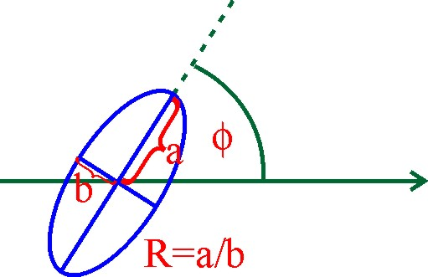$\begin{aligned}f=\frac{1}{R}{\text{cos}}^{2}φ+R\text{.}{\text{sin}}^{2}φ \\ g=\frac{1}{R}{\text{sin}}^{2}φ+R\text{.}{\text{cos}}^{2}φ \\ h=\left(\frac{1}{R}−R\right)\text{sin}φ\text{.}\text{cos}φ\end{aligned}$

Matice elipsoidu

Matice elipsoidu má šest nezávislých parametrů. Tři definuje orientaci, tři definují jeho tvar a velikost. Tvar i velikost popisují délky hlavních os a, b a c.

Elipsoid jehož hlavní osy jsou paralelní se souřadnými osami si pak můžeme vyjádřit jednoduchým vztahem:

$\frac{x^{2}}{a^{2}}+\frac{y^{2}}{b^{2}}+\frac{z^{2}}{c^{2}}=1$$x^{2}a_{\text{11}}+y^{2}a_{\text{22}}+z^{2}a_{\text{33}}+{\text{2xya}}_{\text{12}}+{\text{2xza}}_{\text{13}}+{\text{2yza}}_{\text{23}}=1$

$\left(\begin{matrix}x & y & z\end{matrix}\right)\left(\begin{matrix}\frac{1}{a^{2}} & 0 & 0 \\ 0 & \frac{1}{b^{2}} & 0 \\ 0 & 0 & \frac{1}{c^{2}}\end{matrix}\right)\left(\begin{matrix}x \\ y \\ z\end{matrix}\right)=1$
$\left(\begin{matrix}x & y & z\end{matrix}\right)\left(\begin{matrix}a_{\text{11}} & a_{\text{12}} & a_{\text{13}} \\ a_{\text{12}} & a_{\text{22}} & a_{\text{23}} \\ a_{\text{13}} & a_{\text{23}} & a_{\text{33}}\end{matrix}\right)\left(\begin{matrix}x \\ y \\ z\end{matrix}\right)=1$

Elipsoid v obecné poloze pak získáme rotací elipsoidu jehož hlavní osy jsou paralelní se souřadnými osami do příslušných směrů. Protože je orientace popsána třemi nezávislými parametry, potřebujeme rotovat elipsoid třikrát o tři nezávislé úhly:

 ... azimut dlouhé osy
❑ ... sklon dlouhé osy
 ... odklon krátké osy v ploše kolmé k dlouhé ose

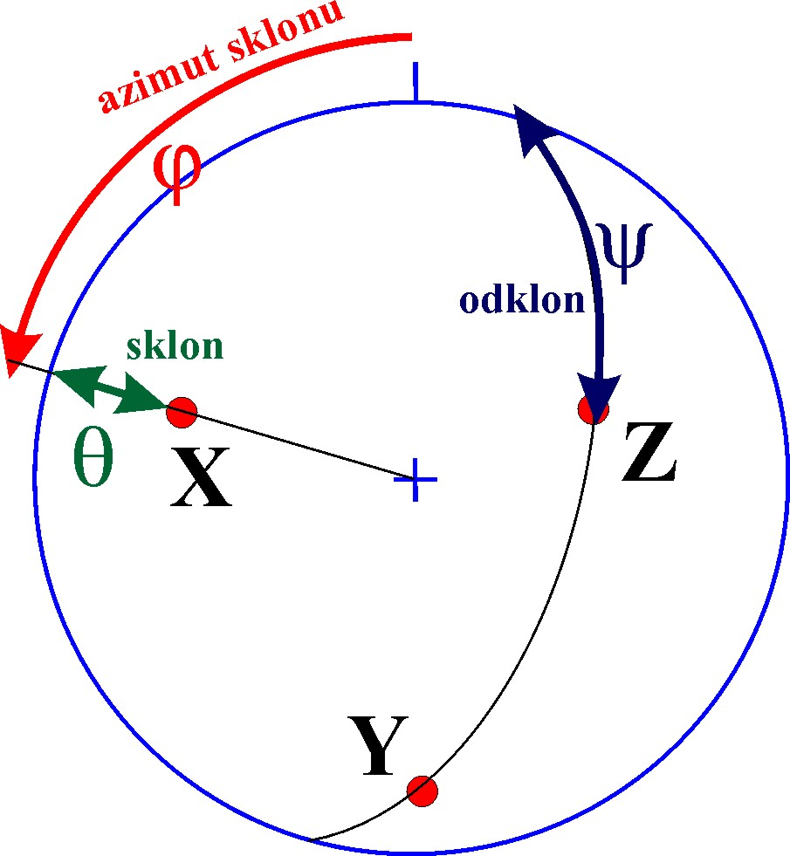

$A=R^{T}\text{.}A_{0}\text{.}R$Tuto trojí rotací lze vyjádřit transformací:

kde A₀ je matice elipsoidu s hlavními osami paralelními se souřadnými osami, A je matice elipsoidu v obecné poloze a R je matice rotace:
$R=\left(\begin{matrix}\text{cos}ψ\text{.}\text{cos}ϕ−\text{cos}θ\text{.}\text{sin}ϕ\text{.}\text{sin}ψ & \text{cos}ψ\text{.}\text{sin}ψ+\text{cos}θ\text{.}\text{cos}ϕ\text{.}\text{sin}ψ & \text{sin}ψ\text{.}\text{sin}θ \\ −\text{sin}ψ\text{.}\text{cos}ϕ−\text{cos}θ\text{.}\text{sin}ϕ\text{.}\text{cos}ψ & −\text{sin}ψ\text{.}\text{sin}ϕ+\text{cos}θ\text{.}\text{cos}ϕ\text{.}\text{cos}ψ & \text{cos}ψ\text{.}\text{sin}θ \\ \text{sin}θ\text{.}\text{sin}ϕ & −\text{sin}θ\text{.}\text{cos}ϕ & \text{cos}θ\end{matrix}\right)$

Homogenní deformace elipsy/elipsoidu

Obecně je tedy eliptický nebo elipsoidální objekt matematicky popsán jednoduchým vztahem:

$X^{T}\text{.}A\text{.}X=1$

kde X je polohový vektor a A je matice elipsy či elipsoidu. Tento vztah definuje množinu všech bodů (všech polohových vektorů), které tvoří povrch (v dvourozměrném případě obvod) sledovaného objektu.

Po deformaci je pak eliptický nebo elipsoidální objekt matematicky popsán vztahem:
$X^{T}\text{.}\text{A'}\text{.}X=1$

kde X je polohový vektor a A‘ je matice elipsy či elipsoidu. Tento vztah definuje množinu všech bodů (všech polohových vektorů), které tvoří povrch (v dvourozměrném případě obvod) sledovaného objektu po jeho deformaci.

Podle transformačních rovnic je mezi původními polohovými vektory a polohovými vektory po deformaci vztah:

$\begin{aligned}x=D\text{.}X \\ \left(\begin{matrix}x \\ y \\ z\end{matrix}\right)=\left(\begin{matrix}D_{\text{11}} & D_{\text{12}} & D_{\text{13}} \\ D_{\text{21}} & D_{\text{22}} & D_{\text{23}} \\ D_{\text{31}} & D_{\text{32}} & D_{\text{33}}\end{matrix}\right)\left(\begin{matrix}X \\ Y \\ Z\end{matrix}\right)\end{aligned}$$\begin{aligned}x^{T}=X^{T}\text{.}D^{T} \\ \left(\begin{matrix}x & y & z\end{matrix}\right)=\left(\begin{matrix}X & Y & Z\end{matrix}\right)\left(\begin{matrix}D_{\text{11}} & D_{\text{21}} & D_{\text{31}} \\ D_{\text{12}} & D_{\text{22}} & D_{\text{32}} \\ D_{\text{13}} & D_{\text{23}} & D_{\text{33}}\end{matrix}\right)\end{aligned}$

(index T označuje transponovanou matici)
$X^{T}\text{.}A\text{.}X=1$
Objekt před deformací popsán vztahem:
$X^{T}\text{.}\text{A'}\text{.}X=1$
je tedy po deformaci popsán vztahem:

přičemž deformace je popsána transformačními rovnicemi:
$x=D\text{.}X$$x^{T}=X^{T}\text{.}D^{T}$

Před deformací je povrch objektu tedy tvořen body, jejichž polohové vektory vyhovují podmínce:

$X^{T}\text{.}A\text{.}X=1$

Při deformaci jsou polohové vektory transformovány podle rovnic:

$x=D\text{.}X$$x^{T}=X^{T}\text{.}D^{T}$

povrch deformovaného objektu tvoří stále tytéž body vyhovující tedy nadále původní podmínce, jejich polohové vektory však byly nyní transformovány:
$x^{T}\text{.}A\text{.}x=X^{T}\text{.}D^{T}\text{.}A\text{.}D\text{.}X=1$
Po deformací je povrch objektu tedy tvořen body, jejichž polohové vektory vyhovují podmínce:

$X^{T}\text{.}A'\text{.}X=1$
$x^{T}\text{.}A\text{.}x=X^{T}\text{.}D^{T}\text{.}A\text{.}D\text{.}X=1$
Transformací původní podmínky jsme ale získali vztah:

$X^{T}\text{.}D^{T}\text{.}A\text{.}D\text{.}X=X^{T}\text{.}\text{A'}\text{.}X$
tj.:

Deformace eliptické nebo elipsoidální částice je tedy popsána vztahem:
$\text{A'}=D^{T}\text{.}A\text{.}D$

kde A je matice elipsy (či elipsoidu) před deformací A‘ je matice elipsy (či elipsoidu) a D je matice deformace.

Grafické znázornění tvaru a orientace elipsoidu

Orientace elipsoidu je popsána orientací jeho hlavních os.

Tvar elipsoidu je popsán poměrem délek jeho hlavních os.

Pro úplný popis orientace elipsoidu jsou zapotřebí tři nezávislé parametry, pro úplný popis tvaru pak další dva nezávislé parametry. Je tedy obtížné graficky znázornit současně orientaci i tvar.

Orientace elipsoidu je popsána orientací jeho hlavních os.

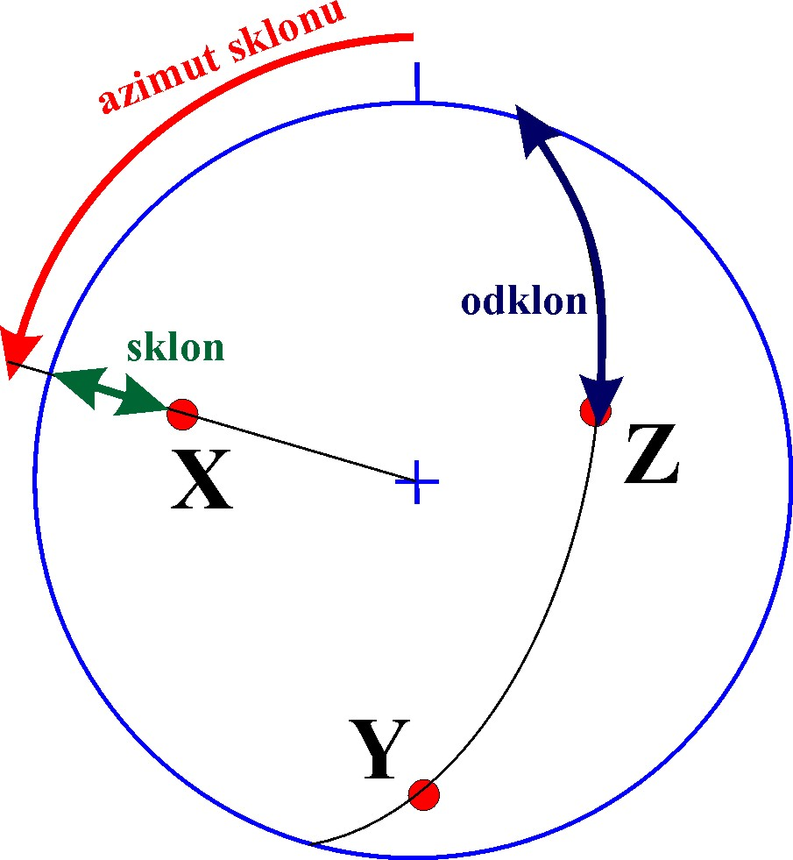

Orientace hlavních os lze znázornit jednoduše jako orientace přímek v Lambertově projekci.

Tvar elipsoidu je popsán poměrem délek jeho hlavních os.

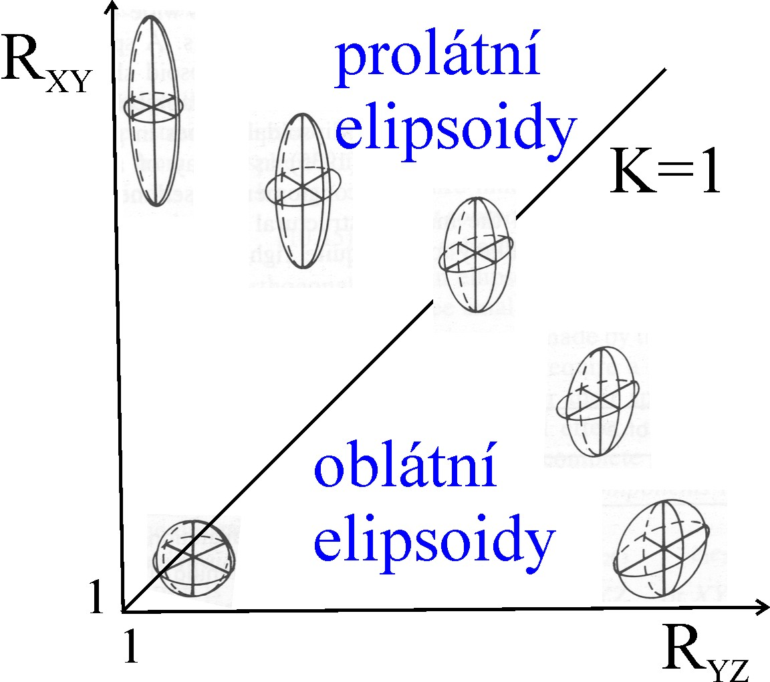$\begin{aligned}R_{\text{XY}}=\frac{X}{Y} \\ R_{\text{YZ}}=\frac{Y}{Z}\end{aligned}$$K=\frac{R_{\text{XY}}−1}{R_{\text{YZ}}−1}$

Tvar elipsoidu lze snadno znázornit pomocí Flinnova grafu (K-grafu).

Grafické znázornění tvaru a orientace elipsy

Orientace elipsy je popsána orientací jeho dlouhé osy (tj. úhlem , který svírá dlouhá osa s referenčním směrem).

Tvar elipsy je popsán poměrem délek jeho hlavních os (tj. elipticitou R).

Orientace elipsy je tedy popsána jediným nezávislým parametrem, tvar elipsy je popsán rovněž jediným nezávislým parametrem. Dva parametry lze graficky znázornit snadno - je tedy jednoduché graficky znázornit současně orientaci i tvar elipsy.

Nejpoužívanějším grafickým znázorněním je tzv. R_{f}/ graf.

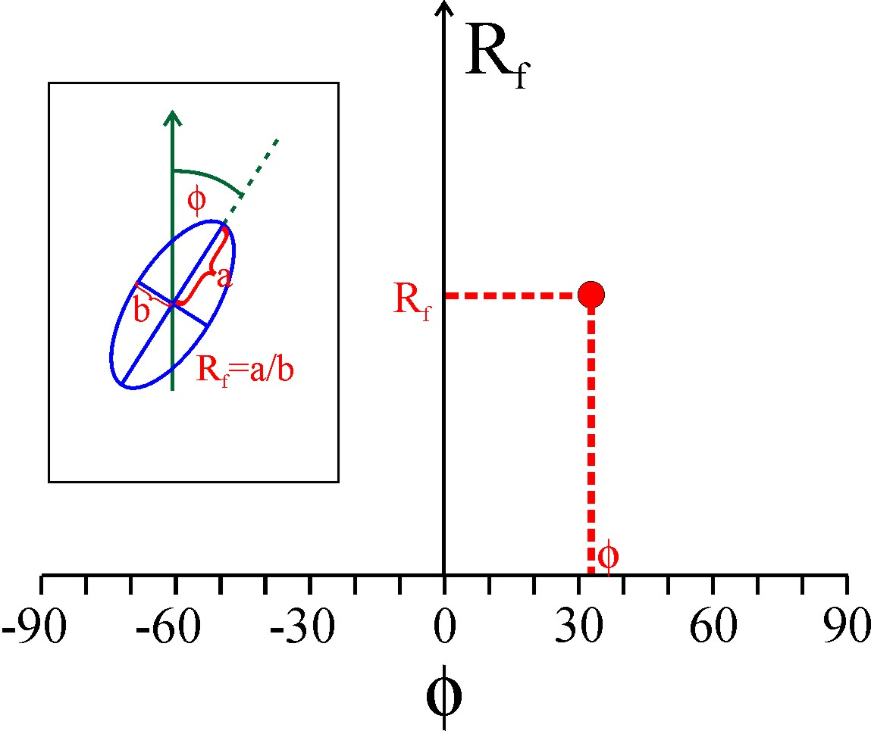

R_{f} je elipticita objektu po deformaci (f ... final).
Původní elipticita objektu (před deformací) se označuje jako R_{i} (i ... initial),
elipticita elipsy deformace se označuje R_{s} (s ... strain).

 je orientace dlouhé osy objektu po deformaci.
Původní orientace (před deformací) se označuje .
Je-li známa orientace dlouhé osy elipsy deformace, je tento směr obvykle použit jako směr referenční. Není-li to možné, pak se směr dlouhé osy elipsy deformace označuje většinou jako _{s}.

Do R_{f}/ grafu jsou obvykle vynášeny hodnoty zjištěné měřením v terénu - tj. elipticity a orientace deformovaných objektů (neboli hodnoty R_{f} a  - odtud název grafu).

Pro jakoukoli elipticitu již z její definice platí:

$R≥1$

Pro její logaritmus tedy platí:

$\text{log}R≥0$

S výhodou pak lze používat R_{f}/ graf s logaritmickou vertikální škálou, která umožňuje přehledně znázornit situaci, kdy se elipticita jednotlivých objektů vzájemně významně liší.

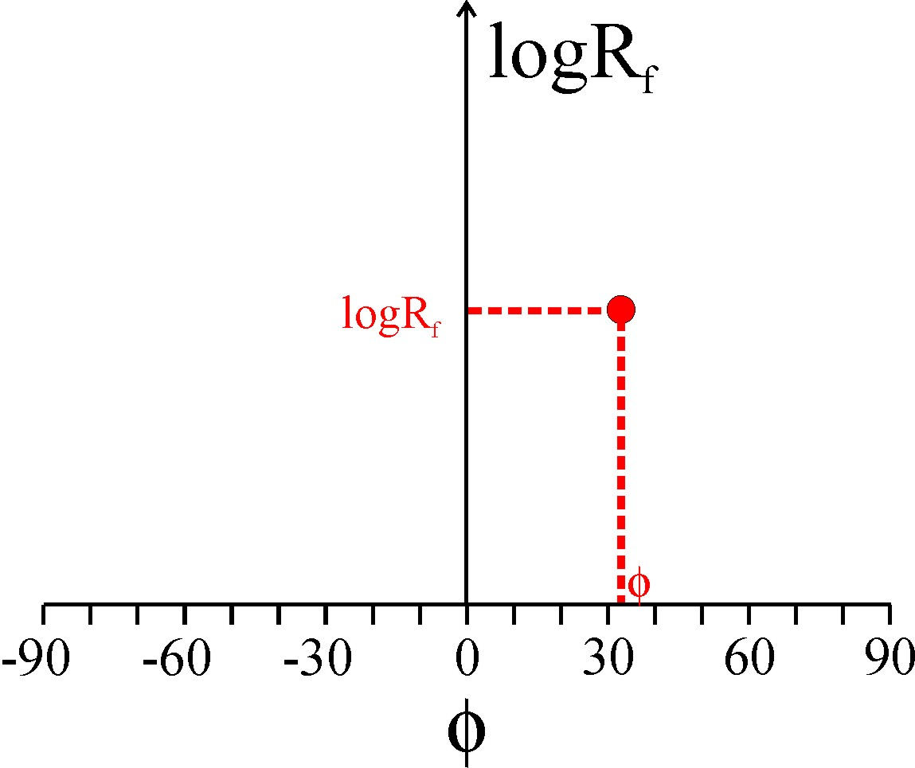

Méně používaný je graf Elliotův (Elliot 1968), který vznikne „svinutím“ R_{f}/ grafu do kruhu.

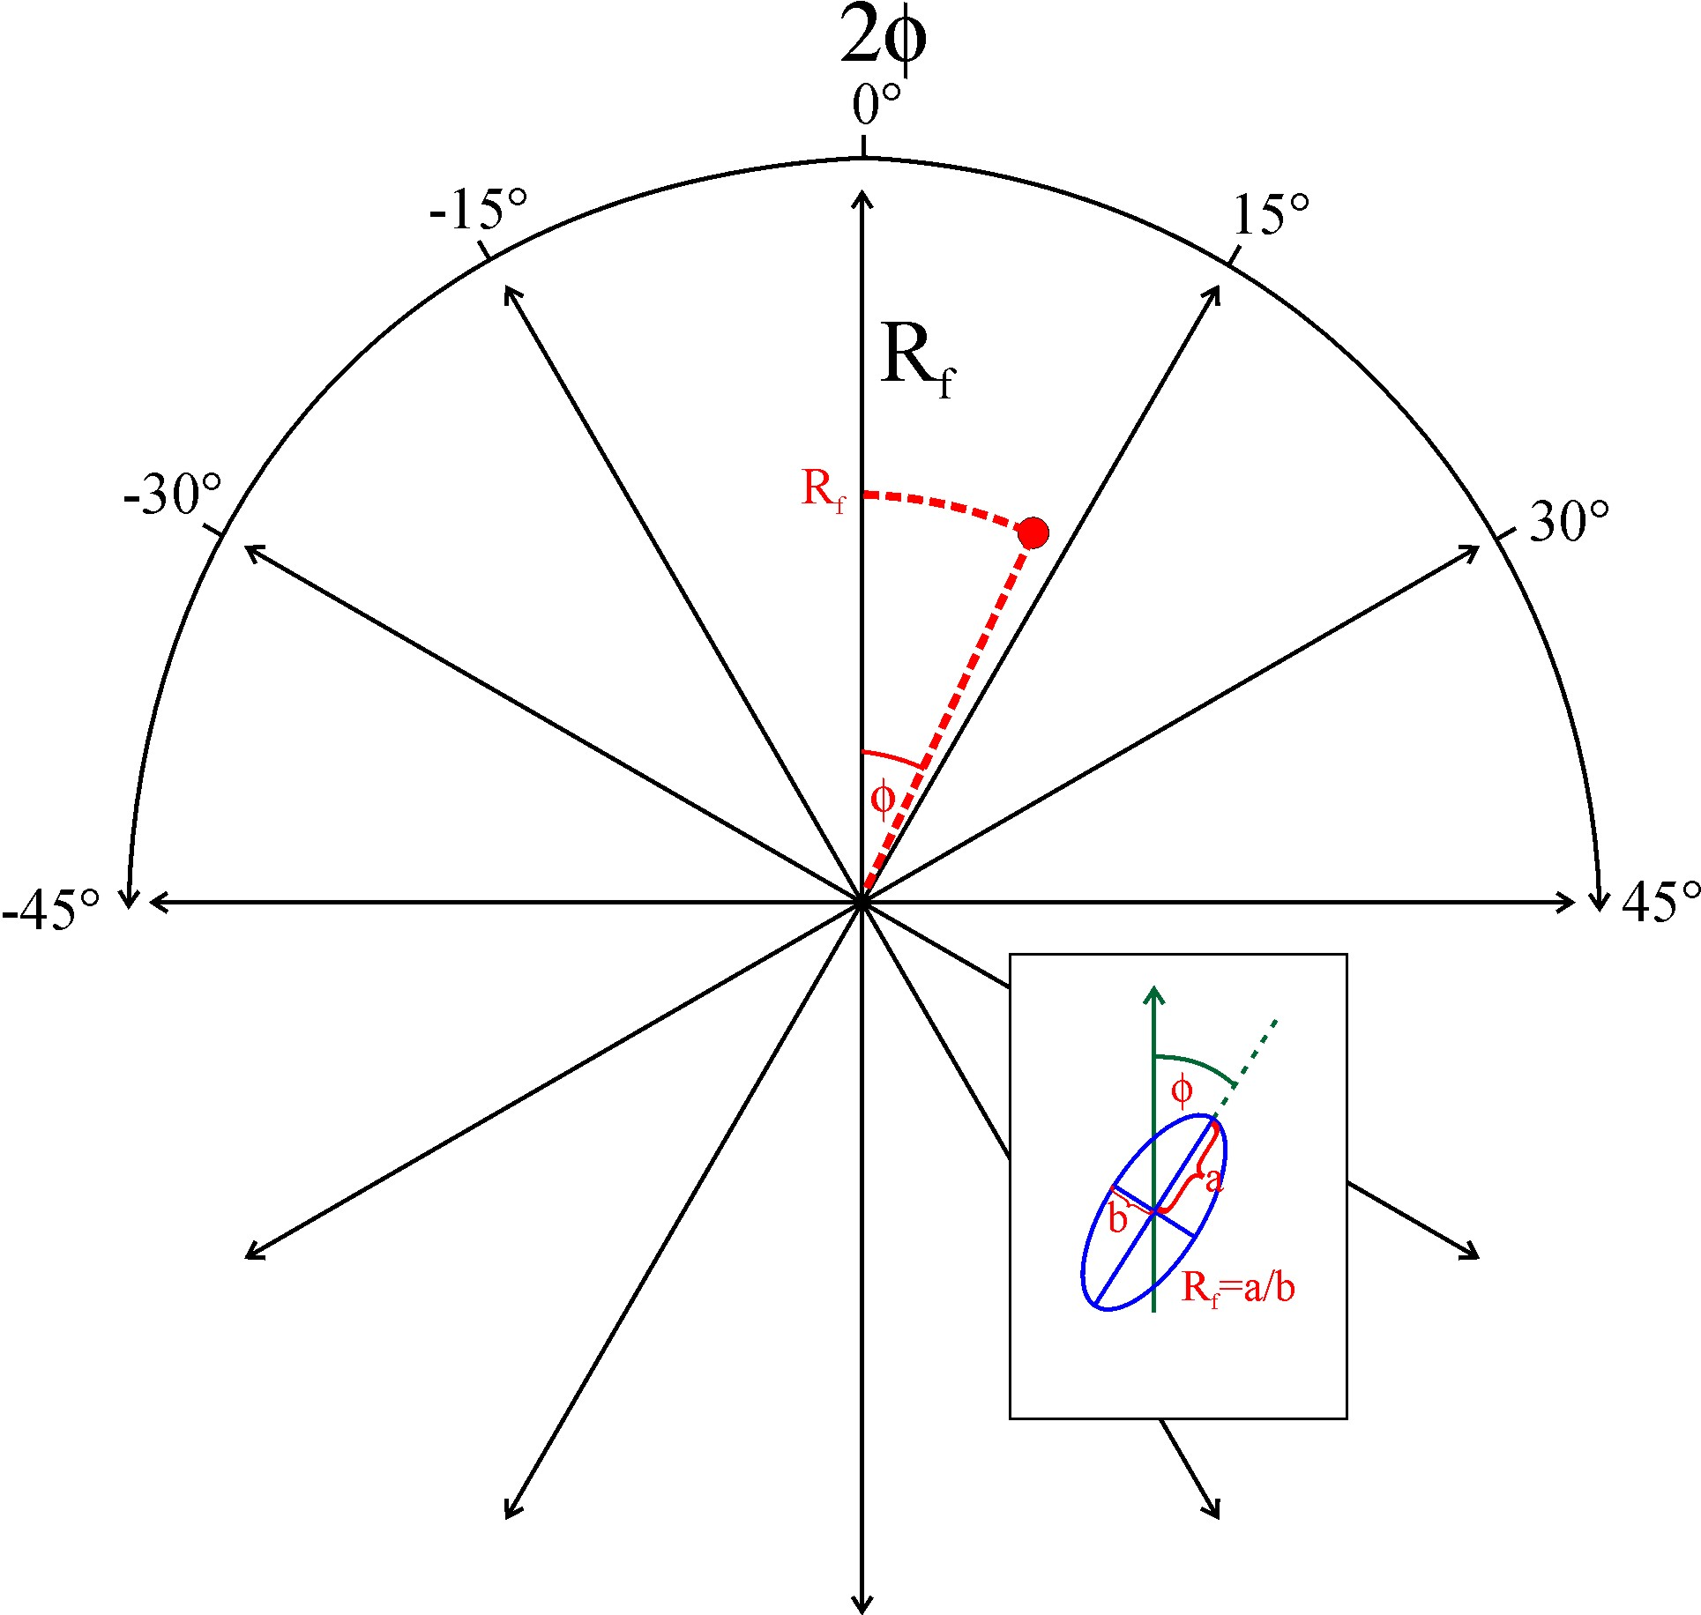

Deformace eliptických částic

Deformace eliptické částice je popsána transformací:
$\text{A'}=D^{T}\text{.}A\text{.}D$

Je-li původní (nedeformovaná) částice kruhová, pak je její matice jednotkovou maticí I.

$\left(\begin{matrix}x & y\end{matrix}\right)\left(\begin{matrix}1 & 0 \\ 0 & 1\end{matrix}\right)\left(\begin{matrix}x \\ y\end{matrix}\right)=1$

Popis deformace pak má tvar:
$\text{A'}=D^{T}\text{.}I\text{.}D$

Původně kruhový objekt má po deformaci tvar a orientaci shodnou s tvarem a orientací deformační elipsy! Elipticita deformovaného objektu je pak rovna elipticitě deformace, orientace hlavní osy objektu je paralelní se směrem maximálního protažení!
Tvar a orientace původně kruhových (nebo vzhledem k deformaci téměř kruhových) objektů (kruhové průřezy válcovitými fosiliemi - např. koráli, články lilijic apod.) tedy umožňuje přímo měřit velikost a hlavní směr deformace.

Pokud je elipticita deformace dostatečně velká, je i v případě původně eliptických (nikoli kruhových) částic jejich tvar po deformaci blízký tvaru deformační elipsy. Průměr hodnot R_{f} se pak přibližuje hodnotě R_{s}. Existuje více průměrů, lze ukázat, že nejrychleji se hodnotě R_{s} přibližuje harmonický průměr H:

$H=\frac{n}{\sum_{j=1}^{n}{\frac{1}{R_{f_{j}}}}}$
$R_{s}\text{>>}R_{i}⇒R_{f}→R_{s}$

Uvedených vztahů využívá metoda harmonického průměru.
Podmínkou platnosti této metody je tedy:
- Zanedbatelná (v porovnání s elipticitou deformace) elipticita původních částic

Na myšlence blízké deformací původně kruhového tvaru je založena také Fryova grafická tzv. středová metoda. Metoda vychází z předpokladu původního (předdeformačního) statisticky uniformního rozložení částic v matrix – předpokládá se, že středy všech sousedních částic mají vzájemně podobné vzdálenosti.

Po deformaci jsou vzdálenosti středů sousedních částic (délky úseček s krajními body ve středech sousedních částic) změněny v závislosti na velikost a hlavních směrech deformace. Středy nejbližších částic tak již nevymezují kružnici, ale elipsu odpovídající elipse deformace.

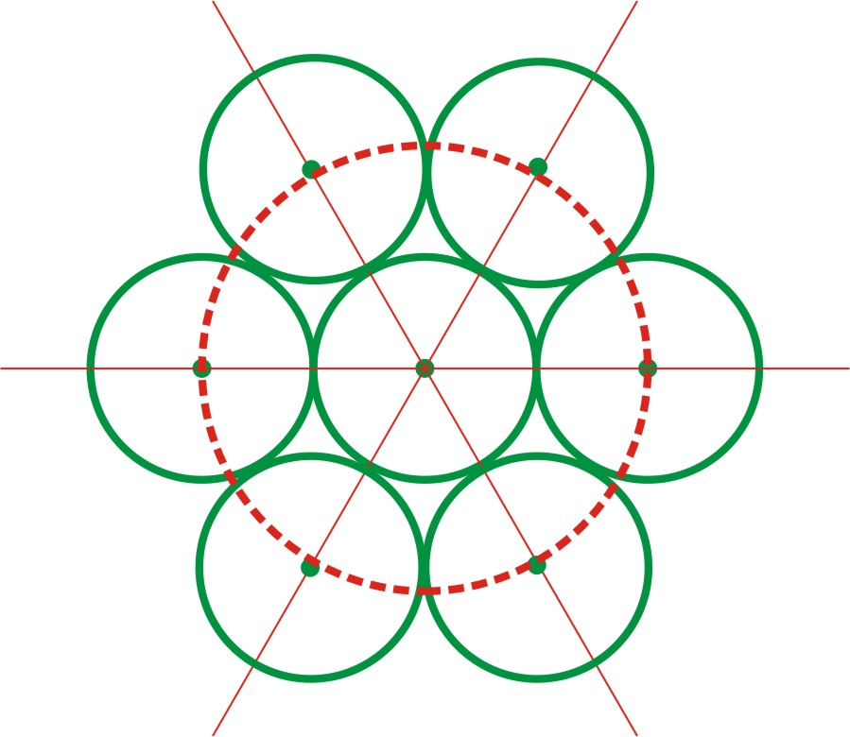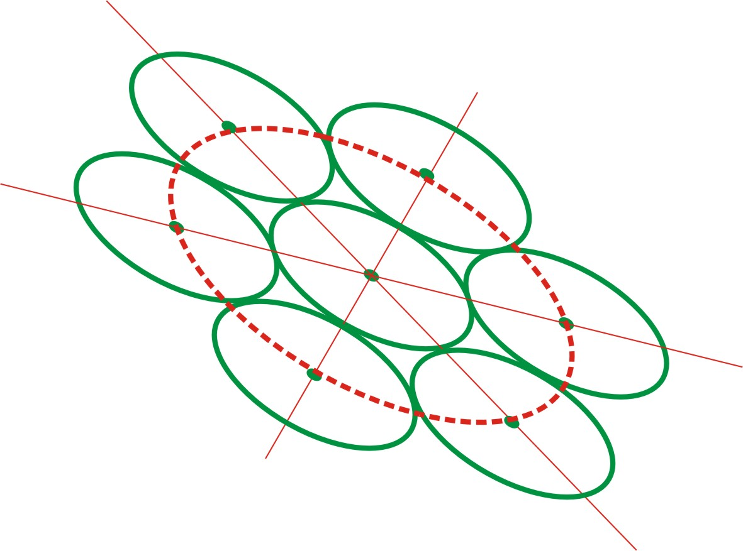

Podmínkou platnosti metody středů je:
- Částice jsou natěsnány jedna ke druhé
- Původně podobná vzdálenost středů všech sousedních částic (tato podmínka je nejlépe splněna tehdy, když částice mají vzájemně podobnou velikost)
Pokud byl původní objekt obecně orientovanou elipsou, pak byl jeho původní stav popsaný elipticitou R_{i} a odchylkou jeho dlouhé osy od směru maximálního protažení  změněn při deformaci, jejíž velikost je definována elipticitou deformace R_{s}. Po deformaci má pak objekt elipticitu R_{f} a jeho dlouhá osa svírá se směrem maximálního protažení úhel .

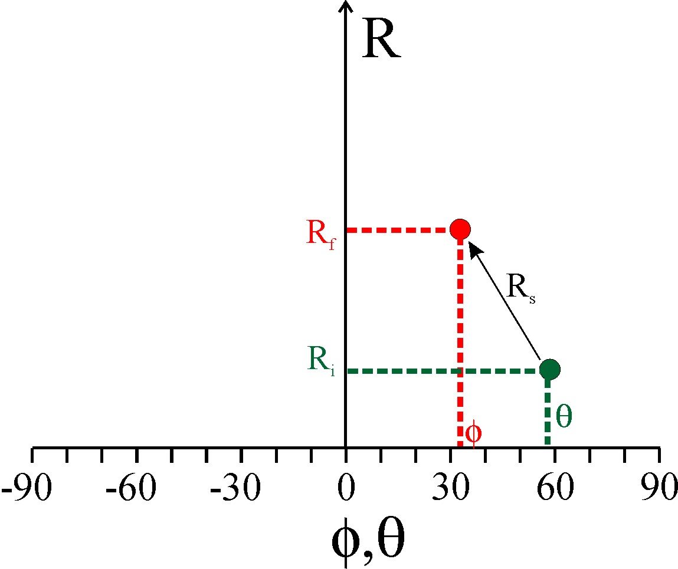

Každý ze zmíněných parametrů (R_{i}, R_{s}, R_{f},  a ) si lze vyjádřit jako funkci závislou na zbývajících parametrech (respektive často na třech ze zbývajících parametrů):

$\text{sin}2θ=\frac{R_{i}\left(R_{f}^{2}−1\right)}{R_{f}\left(R_{i}^{2}−1\right)}\text{sin}2φ$

$\text{tan}2φ=\frac{{\text{2R}}_{s}\left(R_{i}^{2}−1\right)\text{sin}2θ}{\left(R_{i}^{2}+1\right)\left(R_{s}^{2}−1\right)+\left(R_{i}^{2}−1\right)\left(R_{s}^{2}+1\right)\text{cos}2θ}$

$R_{i}=\sqrt{\frac{−R_{s}\text{tan}θ+\text{tan2}φ\left(1−R_{s}^{2}{\text{tan}}^{2}θ\right)}{−{\text{2R}}_{s}\text{tan}θ+\text{tan2}φ\left(R_{s}^{2}−{\text{tan}}^{2}θ\right)}}$
$R_{f}=\sqrt{\frac{{\text{tan}}^{2}φ\left(1+R_{i}^{2}{\text{tan}}^{2}θ\right)−R_{s}^{2}\left({\text{tan}}^{2}θ+R_{i}^{2}\right)}{R_{s}^{2}{\text{tan}}^{2}\text{φ }\left({\text{tan}}^{2}θ+R_{i}^{2}\right)−\left(1+R_{i}^{2}{\text{tan}}^{2}θ\right)}}$
$\text{sin}2φ=\frac{R_{f}\left(R_{i}^{2}−1\right)}{R_{i}\left(R_{f}^{2}−1\right)}\text{sin}2θ$

Všimněme si, že vztah pro R_{f} ukazuje, že při R_{i}=1 (tj. při původně kruhové částici) je R_{f}=R_{s}:
$R_{f}=\sqrt{\frac{{\text{tan}}^{2}φ\left(1+R_{i}^{2}{\text{tan}}^{2}θ\right)−R_{s}^{2}\left({\text{tan}}^{2}θ+R_{i}^{2}\right)}{R_{s}^{2}{\text{tan}}^{2}\text{φ }\left({\text{tan}}^{2}θ+R_{i}^{2}\right)−\left(1+R_{i}^{2}{\text{tan}}^{2}θ\right)}}$

R_{i}=1, současně víme že =0:
$R_{f}=\sqrt{\frac{{\text{tan}}^{2}0\left(1+1{\text{tan}}^{2}θ\right)−R_{s}^{2}\left({\text{tan}}^{2}θ+1\right)}{R_{s}^{2}{\text{tan}}^{2}\text{0 }\left({\text{tan}}^{2}θ+1\right)−\left(1+1{\text{tan}}^{2}θ\right)}}=\sqrt{\frac{−R_{s}^{2}\left({\text{tan}}^{2}θ+1\right)}{−\left(1+{\text{tan}}^{2}θ\right)}}=R_{s}\sqrt{\frac{\left(1+{\text{tan}}^{2}θ\right)}{\left(1+{\text{tan}}^{2}θ\right)}}=R_{s}$

Známe-li tedy tvar a orientaci částice před deformací a známe-li velikost deformace, můžeme snadno vypočítat tvar a orientaci částice po deformaci.

Známe-li naopak tvar a orientaci částice po deformaci a známe-li velikost deformace, můžeme snadno vypočítat tvar a orientaci částice před deformací.

Za předpokladu koaxiální deformace pak můžeme sledovat postupnou změnu tvaru a orientace částice s měnící se velikostí deformace.

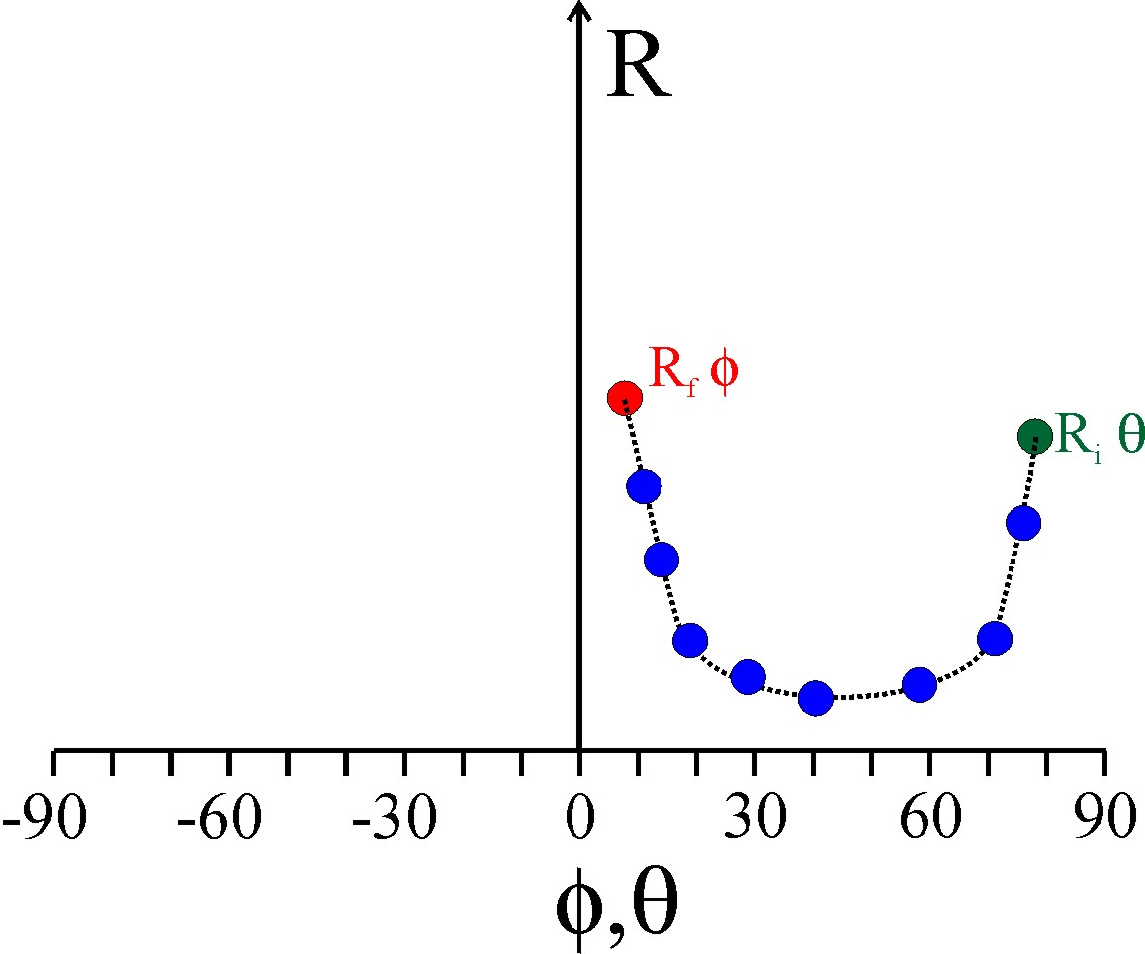

Všechny tyto stavy pak v R_{f}/ grafu vymezují křivku nazývanou „deformační cesta“.
Neznáme-li velikost deformace, nelze určit z konečného tvaru a orientace objektu původní tvar a orientaci (a naopak z původního tvaru a orientace nemůžeme určit tvar a orientaci po deformaci). Víme jen, že bod znázorňující tento tvar a orientaci v R_{f}/ grafu musí ležet na deformační cestě.

Pro jakoukoli deformaci existuje bod na deformační cestě popisující tvar a orientaci původní (či deformované) částice. Proto nelze pouze z tvaru a orientace deformovaných eliptických částic určit velikost deformace a jejich původní tvar a orientaci! Pro takové určení je nutné vyslovit doplňující předpoklad, který blíže specifikuje celkovou stavbu celého souboru částic.

